**FORMATO PARA EL DESARROLLO DE COMPONENTE FORMATIVO**

| PROGRAMA DE FORMACIÓN | Animación 3D |
| --- | --- |

| COMPETENCIA | 220501084. Animar elementos de la escena según técnicas y especificaciones del proyecto. | RESULTADOS DE APRENDIZAJE | 220501084-01. Construir sistemas de controles de movimiento según las características del modelo. |
| --- | --- | --- | --- |

| NÚMERO DEL COMPONENTE FORMATIVO | 008 |
| --- | --- |
| NOMBRE DEL COMPONENTE FORMATIVO | *Rigging* |
| BREVE DESCRIPCIÓN | El proceso de *rigging* comprende varias etapas: la creación del esqueleto base, de los sistemas de control, los gestos faciales y la implementación de ciertas líneas de código para preparar el personaje para el equipo de animación. Puede ser entendido como aquel donde se crean las bisagras y cuerdas necesarias para que una marioneta pueda moverse. |
| PALABRAS CLAVE | *Rigging, skinning,* pesos, controladores, *scripting* |

| ÁREA OCUPACIONAL | 5 - Arte, cultura, esparcimiento y deportes |
| --- | --- |
| IDIOMA | Español |

1. TABLA **DE CONTENIDOS:**

**Introducción**

1. Construcción automática del *rigging*
   1. *Addon Riggify*
   2. *Autorigg*
   3. *Skinning* básico
2. Construcción de *rigging* manual
3. Alistamiento del modelo
4. Creación de esqueleto y sistemas de control
5. *Skinning* avanzado
6. Curvas de control
7. *Rig* facial y *blendshapes*
8. Ajustes finales y *scripting*
9. **DESARROLLO DE CONTENIDOS:**

**Introducción**

En este contenido formativo se verá el *rig* como el proceso aplicado a un sistema de huesos, que ayudará a dar movimiento y deformación a una malla, modificando en ella los *weights* (pesos) y creando controladores para que se conecten a los huesos y puedan tener control sobre el movimiento. Además, se verá cómo generar *blendshape*s con los que se podrán crear las expresiones faciales de los personajes y, finalmente, hacer los ajustes finales necesarios para que el modelo quede listo para ser animado.

1. **Construcción automática del *rigging***

El *rigging* es el proceso mediante el cual se crean estructuras de esqueletos y de control para animar y deformar geometrías. Podría decirse que está formado por un componente técnico y otro artístico: técnico por el desarrollo de código y la construcción de estructuras complejas, y artístico por la búsqueda de deformaciones que luzcan agradables (*appeal*) y, al mismo tiempo, sean creíbles, como se puede observar en la figura 1.

**Figura 1**

*Técnicas de rigging*



* 1. ***Addon Rigify***

Blender facilita hacer el *rig* a partir del uso de *addons* propios del programa, utilizando una malla utilizando el *Addon Rigify;* en el siguiente recurso de aprendizaje se podrá ver la forma de implementarlo.

| Video 1  *Riggify* |
| --- |

Blender facilita el *rig* a partir del uso de *addons* propios del programa, para poder utilizar la malla se deberán activar de la siguiente manera:

1. Ir a la pestaña *edit - preferences* y buscar addons en la pestaña addons, en el buscador escribir rigg, y aparecerá *rigging: rigify*, el cual se activa, esto se muestra en la figura que aparece a continuación.

**Figura 2**

*Add on rigify Blender*

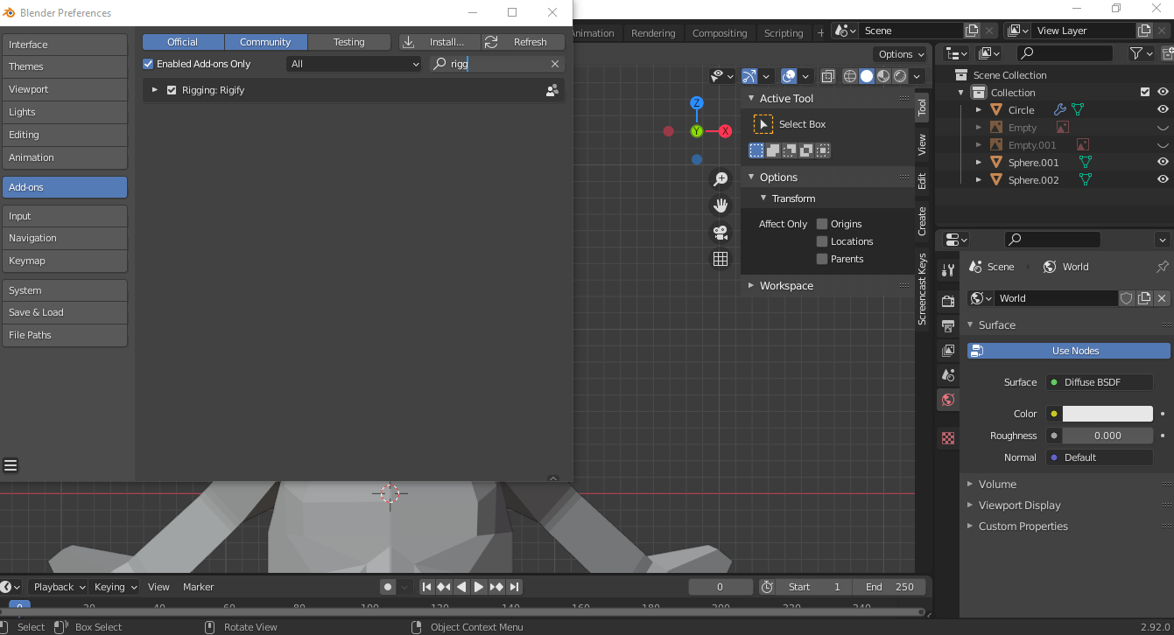

1. El paso siguiente es ir al modo objeto y dar clic en la pestaña *add – armatura – basic- mbasic* *metarigg*, con esto, se agrega un esqueleto humanoide a la escena, dicho proceso se puede observar en la siguiente figura.

**Figura 3**

*Agregando el sistema de huesos*

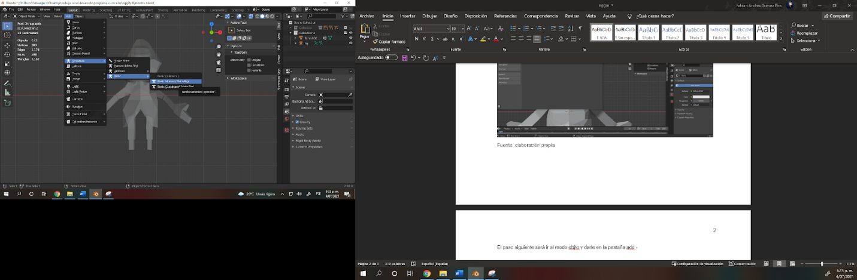

1. Ahora se escala y se mueve para acomodarlo en la malla, como se puede ver en la siguiente figura.

**Figura 4**

*Acomodando el esqueleto en Blender*

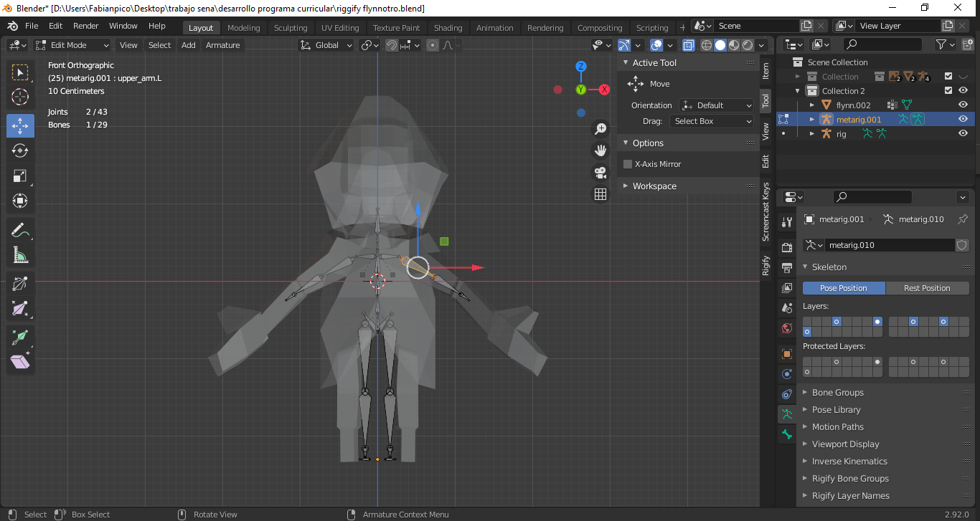

1. Luego en el modo edición, se acomodan los huesos para que compaginen con las partes del cuerpo del personaje, esto se realiza seleccionando el hueso que se quiere modificar y se le da mover con la tecla G. Hay que tener en cuenta que si se activa en las opciones de *tool x-axis mirror*, lo que se haga en un lado se replicará en el otro, por ende, se ahorra la tarea de acomodar los huesos en la otra mitad del cuerpo, este proceso se muestra en la figura 5.

**Figura 5**

*Generando acciones reflejadas para el esqueleto en Blender*

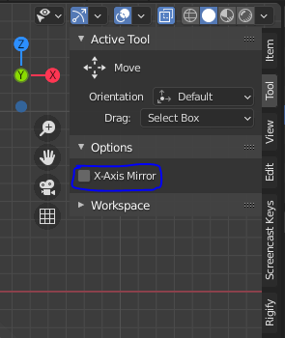

1. Una vez se tengan acomodados los huesos del personaje se revisa que esté todo en orden y alineado tanto en vista frontal como lateral (figuras 6 y 7).

**Figura 6**

*Acomodando según la estructura de la malla los huesos en Blender en vista frontal*

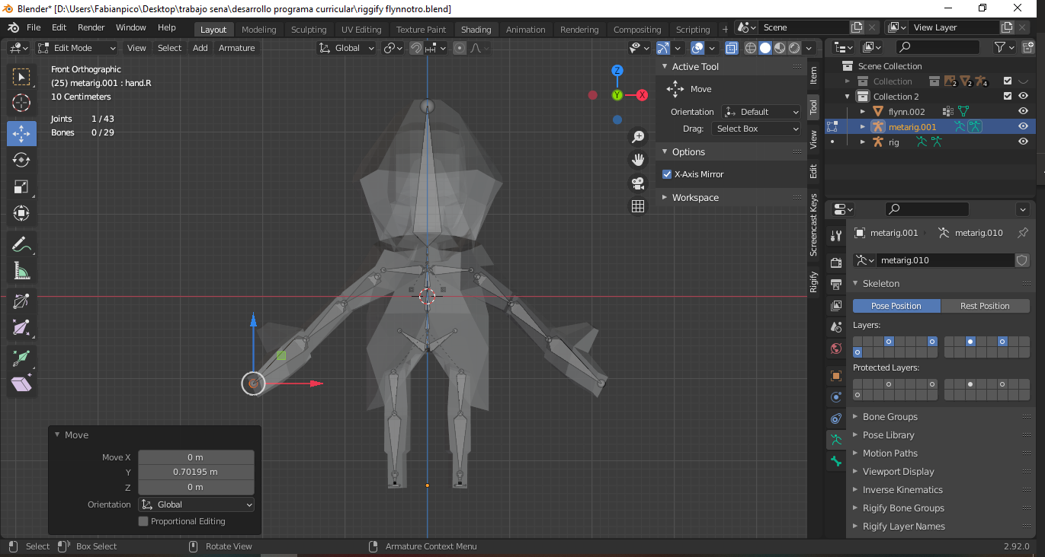

**Figura 7**

*Acomodando según la estructura de la malla los huesos en Blender en vista lateral.*

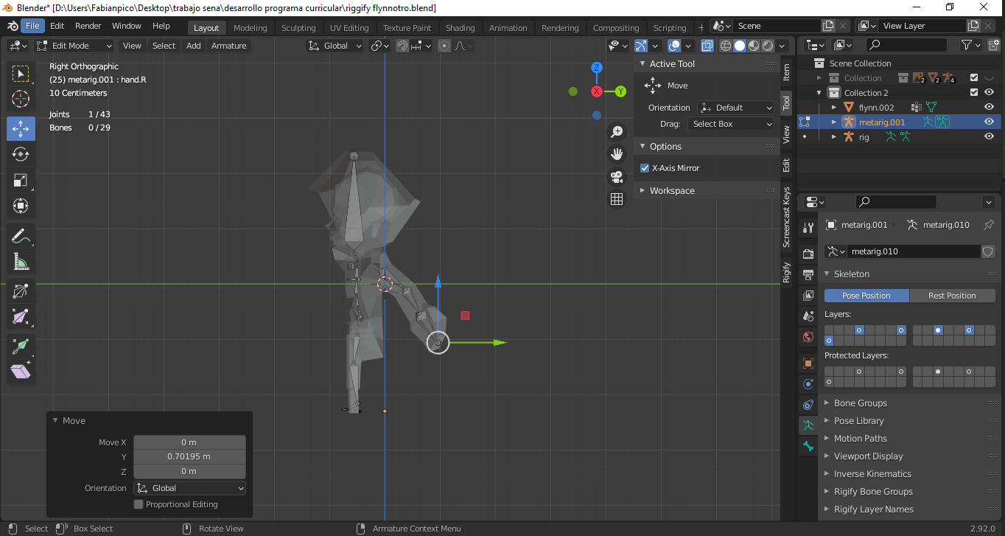

1. Una vez se tenga todo acomodado, se selecciona el esqueleto en *object mode*, y se le aplica en la pestaña *Armature*, el botón *generate rig*; para aclarar el tema se puede revisar la siguiente figura.

**Figura 8**

*Generando el rig a la malla en Blender*

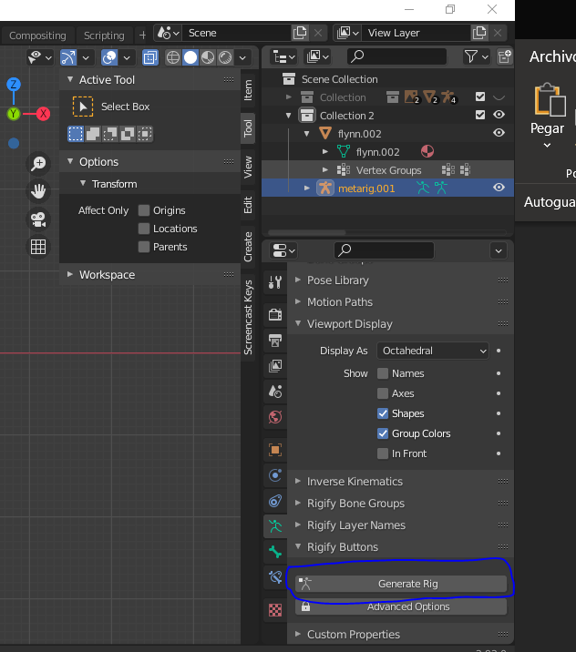

A partir del paso 6 se crearán los controladores necesarios para la animación de los huesos del personaje, cabe resaltar que podrían aparecer en escala más pequeña, por lo que se deberán acomodar, usando los elementos mover y escalar se podrá ir a *Object mode*.

1. En *Object mode* se selecciona primero la malla y luego el controlador global del personaje, con clic derecho se busca *Parent – with automatic weights*. De esa forma, se tendrá listo el personaje con *rigg* gracias al *Addon rigify*, se puede revisar el resultado en la siguiente figura.

**Figura 9**

*Personaje con controladores Blender*

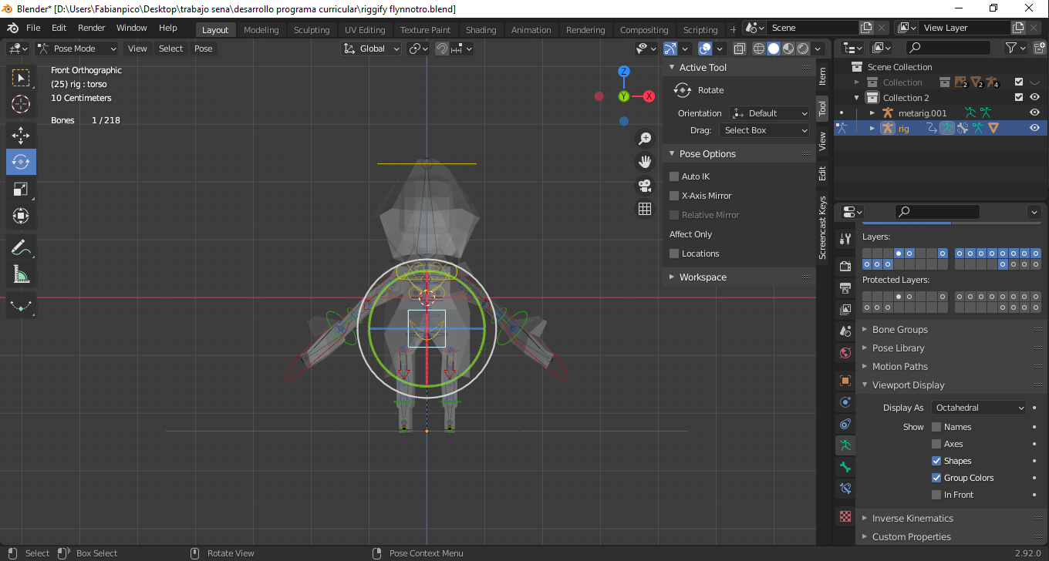

* 1. ***Autorig***

Se puede generar *rig* automatizado mediante el uso de programas externos, en este caso se utilizará, Mixamo de Adobe, esta es una plataforma en línea a la que se deben subir los modelados para allí asignarles el *rig* y el *skinning*. En el siguiente video sobre “Autorig Mixamo” se podrá encontrar información que permitirá profundizar en el tema y adquirir los conocimientos necesarios para poder con la práctica desarrollar las competencias que requiere.

| Video  *Autorig Mixamo* |
| --- |

A continuación, se revisan los pasos importantes para *autoriggea*r un personaje a través de la herramienta Mixamo de Adobe:

1. Para iniciar, se debe copiar el enlace en el navegador, ir a la página <https://www.mixamo.com> y registrarse para acceder a la herramienta (figura 10).

**Figura 10**

*Acceso a Mixamo a través de la web*



1. Al estar en el *software* se debe ingresar al panel para subir el modelo en *fbx* sin esqueletos, es decir solo la malla, luego hacer clic donde dice *upload character*; para aclarar los conceptos se pueden revisar las figuras 11 y 12.

**Figura 11**

*Carga del personaje*

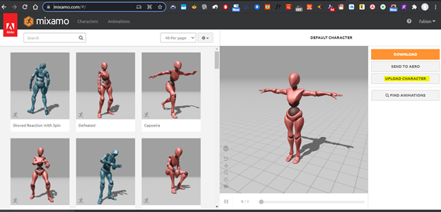

En esta imagen se observa el botón para cargar el modelo, al cual se le agrega el *rig* automático.

**Figura 12**

*Personaje listo para rig.*

Aquí se observa que el personaje se ha cargado en la página y está listo para realizarle el proceso de *autorig.*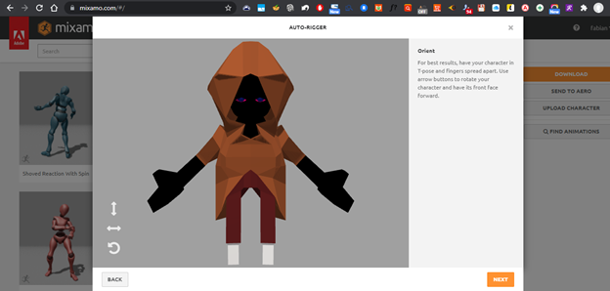

Luego se hace clic en *next* y emergerá una pantalla con herramientas circulares, esos puntos son los que se deben acomodar en el personaje según la figura 13 que aparece como ejemplo.

**Figura 13**

*Acomodando círculos para rig*

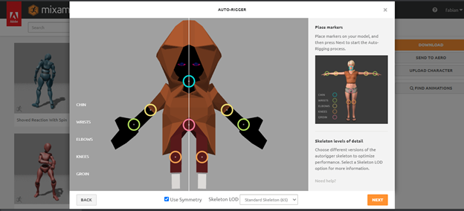

Con las herramientas circulares se señalan los puntos de las articulaciones, como se mostró en la figura anterior.

Después debe hacer nuevamente clic sobre *next* y Mixamo empezará el trabajo de *rig*. Se debe esperar mientras se surte el proceso, una vez terminado se podrá ver que el personaje aparece con una animación *idle* de prueba, así se constata que quedó completo el *rig.* Se invita a revisar la figura 14 para verificar la ubicación de los elementos en la herramienta.

**Figura 14**

*Personaje con rig en estado de reposo*

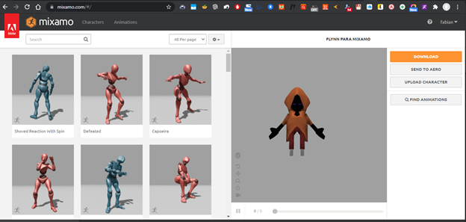

En esta imagen se comprueba el estado *idle* (reposo) del personaje, al cual ya le se podrán asignar diversos movimientos preestablecidos.

Mixamo tiene animaciones prediseñadas, simplemente se hace clic en la que desea utilizar y se verá aplicada en el personaje; una vez seleccionada, se hace clic en el botón *download* y se tendrá el *rigg* con la animación en un archivo *fbx,* a continuación, se muestra una figura que ayudará a entender el proceso.

**Figura 15**

*Personaje listo para exportar*

En esta imagen se ve el personaje con movimientos preestablecidos, y el botón de descarga, el cual generará un archivo .fbx. 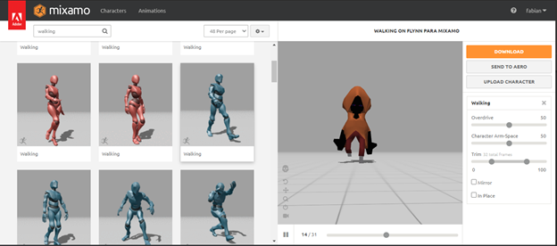

* 1. ***Skinning* básico**

En algunos casos se podrá notar que la malla, a pesar de que se está deformando para generar movimiento, puede que no se deforme correctamente. Para ello, se trabajará el peso de los huesos en la piel del personaje, por lo que se invita a ver el siguiente video en el que se conocerá la técnica para el uso de esta herramienta.

| *Skinning*    <https://www.youtube.com/watch?v=8BGAl7vWAc8&t=9s> |
| --- |

A continuación, se verá el proceso de asignación de pasos a la malla después de haberse aplicado *rig* mediante *rigif*y:

* ***Skinning* y pesos para *Addon Rigify***

En algunos casos se podrá notar que la malla, a pesar de que se está deformando para generar movimiento, puede que no se deforme correctamente. Para ello se puede trabajar el peso de los huesos sobre la malla, seleccionando en *object mode* en la malla, y luego clicando el menú *Weight* *Paint*, como se observa en la figura 16.

**Figura 16**

*Skinning en Blender: pintando pesos en vértices*

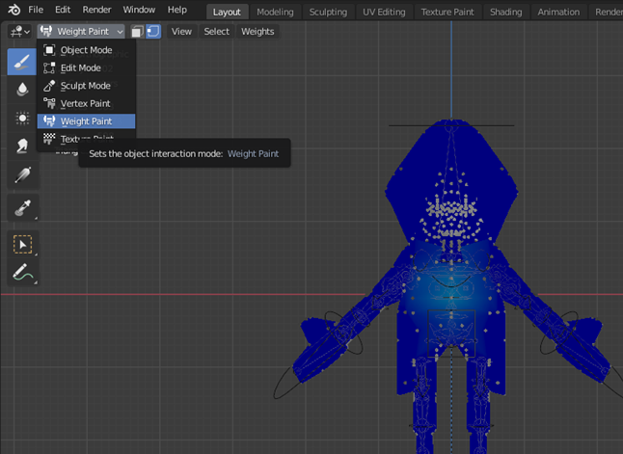

Primero se debe ir a *Preferences – Addons*, y allí se activa el *script* interface: *Copy attributes* *menu*, para copiar información de pesos y pegarla donde se necesite, en la siguiente figura se observa el manejo.

**Figura 17**

*Addon script interface*

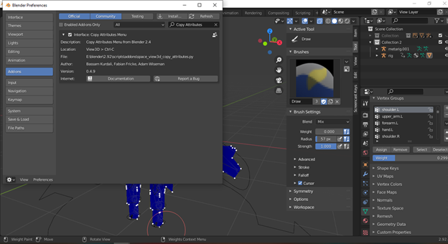

Luego, se debe seleccionar la malla desde el menú *Object mode*, dando clic izquierdo sobre ella, como se observa en la figura 18.

**Figura 18**

*Selección Object mode*

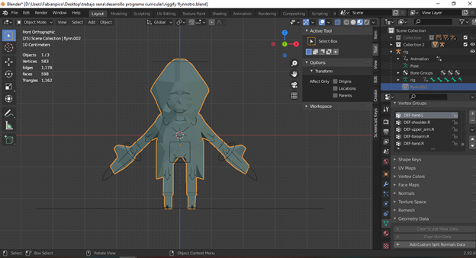

Estando elegida la malla se vuelve a la selección de menú y hace clic en *Weight paint* para así utilizar las herramientas de peso malla. En ella se puede ver un selector de herramientas del lado izquierdo.

Con la herramienta *Draw* se comienzan a pintar los pesos de la malla; cuando se pinta lo que se ve más rojo es lo que tiene mayor peso, lo que está en azul tiene peso nulo y lo que está en verde posee peso moderado.

Para pintar con más peso se deben aumentar los valores del *weight*; si quiere restar peso, el *weigh*t debe estar en 0. En la siguiente figura se podrá ver la afectación del peso en la muñeca del personaje *Flynn*, donde el verde representa el peso de afectación media, y en el antebrazo se degrada hasta azul para mostrar una transición en la que el movimiento de la muñeca afectará mínimamente el antebrazo.

**Figura 19**

*Pintando pesos*

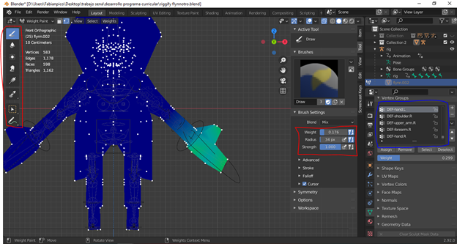

De esta manera, el proceso se repite para cada uno de los huesos, teniendo en cuenta la jerarquía, como en la figura 20 donde el hueso principal debe ser afectado bastante y los huesos siguientes deben tener una afectación mínima, casi nula.

**Figura 20**

*Pesos huesos por huesos*

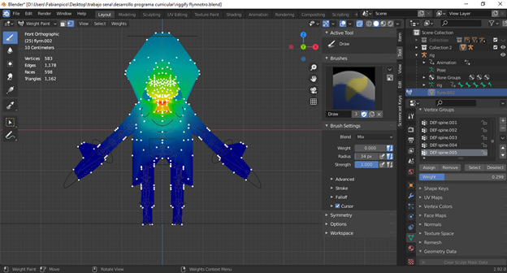

Al acomodar los pesos en los huesos se tendrá el personaje listo para ser animado. A continuación, se muestran dos figuras (21 y 22) de referencia del objeto: uno en estado de reposo y el otro en pose de salto.

**Figura 21**

*Estado de reposo*

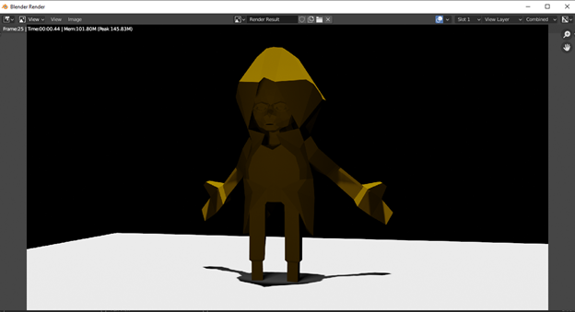

**Figura 22**

*Pose de salto*

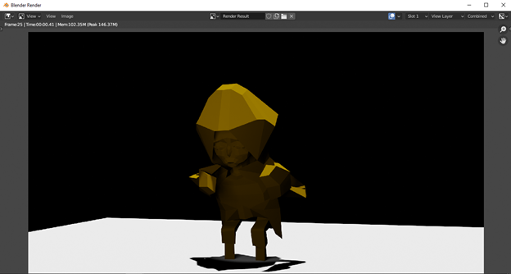

**2. Construcción de *rigging* manual**

Anteriormente se realizó un *rigging* de forma automática, pero ahora se hará manualmente. Por ello, el departamento de *riggin*g se convierte en un puente entre los de modelado y animación. Los modeladores entregan las geometrías, ya sean *props* o personajes, como se muestra en la figura 23, para que los *riggers* busquen la mejor solución técnica y artística que permitirá que los animadores hagan su trabajo. Los *riggers* también pueden intervenir en procesos posteriores a la animación, realizando simulaciones de ropa y cabello.

**Figura 23**

*Ejemplo de rigging en una mano.*

Para alistar un personaje en el proceso de *rigging* manual se debeorganizar primero el punto de pivote, el cual es la referencia central y en las que los diferentes tipos de sistemas de coordenadas funcionarán como eje principal, limpiando las transformaciones para resetear la información. 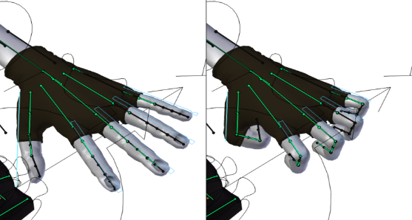

Luego, se pasará a organizar jerárquicamente el sistema de huesos y controladores y finalmente se miran los *Constraints* que son la forma de controlar las propiedades de un objeto y la herramienta *Armature* y huesos; para profundizar en el tema se invita a revisar el siguiente objeto de aprendizaje:

| RECURSO slider a o pestañas  DI_CF8_2_ConstrucciónRM  Se deja a discreción del equipo de producción el recurso que más se adapte a sus requerimientos. |
| --- |

**3. Alistamiento del modelo**

Una vez el modelo se encuentra en condiciones óptimas para realizar el proceso de *rigging* y, antes de crear el sistema de huesos, es necesario hacer una especie de lista de chequeo para evitar errores.

Aquí cabe una recomendación: que el modelo esté centrado, que tenga la correcta dimensión, las transformaciones limpias y nomenclatura son algunos de los pasos previos a la creación del esqueleto, los que se podrán ver a través del siguiente video:

| Alistamiento del modelo |
| --- |

**4. Creación de esqueleto y sistemas de control**

Una vez realizado un análisis a conciencia de la geometría y las transformaciones de los objetos, se puede iniciar el proceso de construcción del *rig*. A continuación, se estructura un esqueleto para un bípedo, que es la estructura más usada en la industria de la animación y dará las bases suficientes para profundizar más adelante.

Para iniciar, se debe segmentar el proceso de construcción debido a que este es complejo y las funcionalidades de cada parte del sistema de *rig* presentan desafíos distintos. A continuación, se podrán conocer algunos de los elementos que debe tener en cuenta al realizar la actividad en el *software*, por lo que se invita a revisar los siguientes videos:

| Slider tipo c o pestañas  DI_CF8_4_CreaciónEsqueletos  Se deja a discreción del equipo de producción el recurso que más se adapte a sus requerimientos. |
| --- |

Luego se realizará el enlace de la cadena IK a la cadena DEF y la creación de un *Switch* IK/FK, que es un sistema de encendido. También se refleja el sistema construido de los brazos y, finalmente, se pasará a la creación del sistema de huesos de los dedos de la mano, enlazándolos a la cadena de enlace de los brazos, por lo que se invita a revisar los siguientes videos:

| Línea de tiempo tipo d o pestañas  DI_CF8_4a_CreaciónEsqueletos  Se deja a discreción del equipo de producción el recurso que más se adapte a sus requerimientos. |
| --- |

Enseguida, se realizará la cadena de control de la espalda y el enlace con los brazos. Posteriormente, se construirá el sistema DEF y FK de las piernas. Luego, la creación del IK de la pierna y el *Foot Roll*. Así mismo, el enlace de cadenas de la pierna y un *switch* de encendido de los sistemas de cadena. Por último, se ajustará el sistema del centro de gravedad COG, todo el proceso se puede ver en el siguiente recurso de aprendizaje.

| Pestañas c  DI_CF8_4b_CreaciónEsqueletos  Se deja a discreción del equipo de producción el recurso que más se adapte a sus requerimientos. |
| --- |

**5. *Skinning* avanzado**

El *skinning* o pesado se define como el proceso de acoplar la geometría de un modelo 3D al esqueleto o sistema de *rig*, de tal manera que, al mover este último, el personaje también se moverá o deformará. Esto significa que las cadenas de huesos tendrán influencia sobre los vértices del modelo; en esencia este creará una relación de parentesco, donde los huesos mandan sobre la geometría.

La dificultad surge en el hecho de que un *rig* se compone por varios huesos individuales y la mayoría de estos necesitarán influenciar tan solo ciertas partes de la geometría. Por ejemplo, se busca que el control de la muñeca solo afecte los vértices de esa área en la geometría, pero podría darse que afecte también ciertas áreas del antebrazo e incluso del hombro, lo cual no sería correcto. (Pluralsight, 2014). Por lo anterior, se invita a ver la siguiente figura para identificar el modo *Weight Paint* en Blender.

**Figura 24**

*Modo Weight paint en Blender*

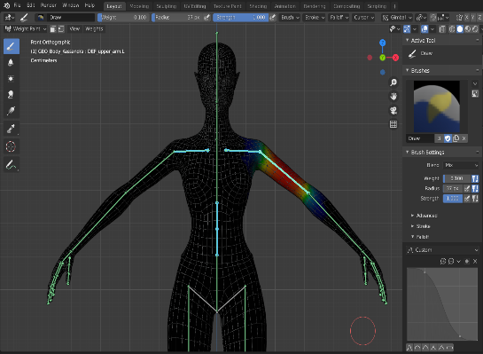

Existen diferentes tipos de parentescos que se pueden crear entre los huesos y la geometría, pero generalmente se usa aquel donde el programa por defecto asigna valores de influencia a cada vértice basado en la proximidad de estos a las diferentes estructuras del esqueleto. Usualmente, el resultado es bueno, pero no el mejor, dado que el ordenador no sabe en realidad cómo debería deformarse la geometría. Es allí donde comienza la parte más importante del proceso de *skinning* conocido como pintado de pesos (Pluralsight, 2014).

El pintar los pesos permite asignar manualmente la influencia que cada hueso tiene sobre la geometría. Esta tarea suele tomar tiempo, puesto que siempre se deben buscar deformaciones adecuadas para el personaje y no existen reglas exactas para definir los valores de influencia. Tal vez no suene muy técnico, pero es un juego de prueba y error hasta lograr lo que se busca. De nada sirve que la configuración del sistema de *rig* sea la mejor; si el pesado no es el adecuado, todo se verá afectado.

En los siguientes videos se explica cómo se realiza el proceso de *skinning* al personaje que se viene trabajando, por lo que se invita a ver el siguiente recurso de aprendizaje:

| Slider e o pestañas  DI_CF8_5_Skinning  Se deja a discreción del equipo de producción el recurso que más se adapte a sus requerimientos. |
| --- |

**6. Curvas de control**

**Figura 25**

*Curvas de control*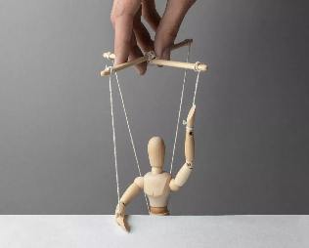

Una vez se han ajustado las influencias y dedicado tiempo en deformaciones adecuadas para el personaje, se procede a crear cada una de las curvas que controlarán las cadenas (imagen de curvas de control) de huesos de tipo CTRL. Esta es una labor sencilla y muy mecánica una vez se reconoce el proceso; sin embargo, se debe dedicar tiempo para que se cumplan las condiciones:



El siguiente video ilustra el proceso que se debe seguir para la creación de curvas de control:

| Curvas de control    Ver video:  <https://www.youtube.com/watch?v=NBk5OtTqwcg> |
| --- |

A continuación, puede obtener los archivos fuente que fueron utilizados durante el proceso:

| Carpeta Anexos  Botón_Anexo 1 | Eleven (*rig* del personaje) | Archivo principal .blend, en el cual se encuentra el personaje con el *rig*. | 3d descarga la carpeta. Foto Premium |
| --- | --- | --- | --- |
| Carpeta Anexos  Botón_Anexo 2 | Addon (Orient custom shape.zip) | Este es un archivo complementario que se instala en Blender en la sección de preferencias – Addons. | 3d descarga la carpeta. Foto Premium |

**7. *Rig* facial y *blendshapes***

Existen diferentes técnicas para desarrollar un *rig* facial. Dentro de ellos se encuentra el uso de cadenas de huesos, los *blendshapes* o modificadores de tipo deformación. La decisión dependerá directamente de los requerimientos de la producción, así como también del tiempo y presupuesto disponibles; no obstante, el mejor camino para desarrollar un *rig* facial es combinar las técnicas, como se puede observar en la siguiente figura.

**Figura 26**

*Blendshapes*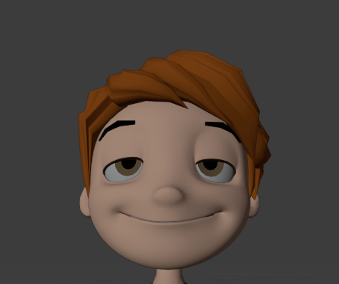

Un *blendshape* es un deformador que permite a un objeto cambiar su forma, basado en las duplicaciones que se hagan del objeto base (*Morph Target* o *Shape Key*). Esta técnica resulta bastante útil a la hora de realizar el *rig* facial por su simplicidad y expresividad.

Cada uno de los gestos faciales debe modelarse o esculpirse, lo que demanda paciencia y una continua búsqueda del *appeal* en el personaje. Aquí, puede surgir la pregunta: ¿qué gestos o expresiones son las que deben modelarse? Pues existe una variedad infinita y que se deben categorizar en dos grupos:

* Las expresiones.
* Los visemas.

| Colección de diferentes trastornos mentales vector gratuito | Las expresiones principales que se deben trabajar son: alegría, tristeza, enojo, sorpresa, disgusto y temor. |
| --- | --- |

**Figura 27**

*Algunas expresiones faciales universales*

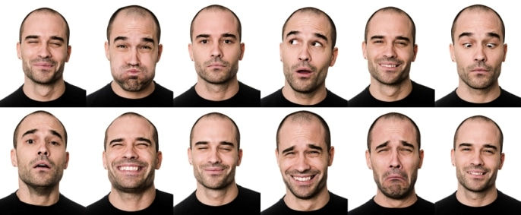

Una excelente fuente de información y referencia para este proceso es la que se encuentra en el material complementario a través de la página [Artnatomy.net.](http://www.artnatomia.net/uk/artnatomya.htm) Esta es una herramienta interactiva que ilustra diferentes gestos faciales y cada uno de los grupos musculares que entran en acción en cada caso, como se observa en la siguiente figura.

**Figura 28**

*Ejemplo de formas bucales*

Por otro lado, los visemas son formas significantes o visuales construidas por los labios. Usualmente se conocen como fonemas; sin embargo, es importante aclarar que los fonemas son sonidos, los visemas son formas (Osipa, 2010), como se observa en la figura 28.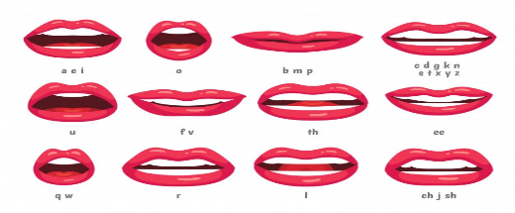

Los visemas son usados al momento de realizar el trabajo de sincronización labial o mejor conocido como *lip sync.* A diferencia de los fonemas, los visemas se basan en los ciclos que juegan entre sí:

* Boca abierta/cerrada.
* Labios contraídos/estirados.

| Dos colegas mujeres discutiendo el trabajo vector gratuito | Los fonemas funcionan muy bien para la animación 2D, pero en el 3D se requiere un análisis de aquellos visemas o formas bucales esenciales para “vender” la idea de un diálogo. |
| --- | --- |

De nuevo la idea “menos es más” (Principio *Kiss*) cobra relevancia al momento de trabajar en la construcción de *blendshapes*, pues la mayoría de las expresiones faciales y visemas complejos se forman a partir de la unión de otros más básicos. Por ejemplo, es posible formar el visema de la letra “o” uniendo los de boca abierta y labios contraídos.

En los siguientes videos puede profundizar en el tema, por lo que se presenta el proceso de construcción de un *rig* facial, haciendo uso de huesos, *blendshapes* y algunos deformadores en el siguiente recurso de aprendizaje.

| Slider tipo b o pestañas  DI_CF8_7_RigFacial  Se deja a discreción del equipo de producción el recurso que más de adapte a sus requerimientos. |
| --- |

**8. Ajustes finales y *scripting***

El proceso de *scripting* se puede definir como el desarrollo de una serie de líneas de código (figura de *Python Script*) que son ejecutadas dentro de un *software* que pueden automatizar o extender las funciones de ciertos componentes, por lo que se invita a revisar la figura 29 que es un ejemplo de un *script* enPython*.*

**Figura 29**

*Python script*



Nota. Tomada de Panamá Hitek (2021).

El proceso de *rigging* se complementa con el *scripting* que se puede definir como el desarrollo de una serie de líneas de código ejecutadas dentro de un *software* que pueden automatizar o extender las funciones de ciertos componentes.

En el caso puntual del desarrollo del *scripting,* se identifica como un paso necesario para mejorar, simular o extender las funciones del *rig*, lo que de otras maneras no sería posible. Un ejemplo podría ser el programar funciones en el *rig* de un automóvil para que, al moverse a lo largo del suelo, las ruedas giren automáticamente.

En los siguientes videos se muestran los últimos detalles que se deben ajustar al *rig* para finalizar el proceso y organizar ciertas capas para construir un panel de selección o interfaz de usuario (UI - *User Interface*) para un *rig*, lo que facilitará el trabajo del equipo de animación.

| Ajustes finales    Ver video  <https://www.youtube.com/watch?v=V6tbvN4idXc> |
| --- |
| *Scripting*    Ver video  <https://www.youtube.com/watch?v=n8OZ7yRSzKY> |

Como parte de este proceso de aprendizaje, se invita a revisar el siguiente anexo que podrá descargar, y que contiene el archivo de script de tipo Python que sirve de base para el diseño del panel.

| Este es un archivo de código, y al abrir el archivo blend se le debe dar “permitir”. | 3d descarga la carpeta. Foto Premium  script_ui.py  (Se encuentra en la carpeta de anexos) |
| --- | --- |

1. **MATERIAL COMPLEMENTARIO:**

Relacionar el material de apoyo o complementario de los temas abordados en este recurso.

| Tema | Referencia APA del Material | Tipo de material  (Video, capítulo de libro, artículo, otro) | Enlace del Recurso o  Archivo del documento o material |
| --- | --- | --- | --- |
| 4. Creación de esqueleto y sistemas de control | Escardo. Club de animación 3D. (2014). *Tutorial de animación 3D: Brazos IK FK en Personajes / Rigs en Maya, Blender, 3DsMax, C4D.* [Video]. YouTube. <https://youtu.be/oEHBqiq97jA> | Video | <https://youtu.be/oEHBqiq97jA> |
| 7. Rig facial y blendshap | ArnatoMYA. (s.f.). *Anatomical basis of facial expression learning tools.* <http://www.artnatomia.net/uk/artnatomya.html> | Aplicación web | <http://www.artnatomia.net/uk/artnatomya.html> |
| 7. Rig facial y blendshap | Osipa, J. (2010). *Stop staring: facial modeling and animation done right.* <https://sena-primo.hosted.exlibrisgroup.com/permalink/f/1j5choe/sena_aleph000062162> | Libro físico - Biblioteca SENA | <https://sena-primo.hosted.exlibrisgroup.com/permalink/f/1j5choe/sena_aleph000062162> |

1. **GLOSARIO:**

| TÉRMINO | SIGNIFICADO |
| --- | --- |
| *Blendshape* | deformación que se realiza sobre una geometría base para variar la posición de sus componentes, sin afectar su forma inicial. |
| *Script* | serie de líneas de código que desarrollan una función específica dentro de un compilador según un lenguaje de programación. |
| Sistema IK | sistema de huesos basado en cinemática inversa (*Inverse Kinematics*). |
| Sistema FK | sistema de huesos basado en cinemática directa (*Forward Kinematics).* |
| *Switch* | interruptor que sirve para cambiar entre sistemas. |

1. **REFERENCIAS BIBLIOGRÁFICAS:**

Osipa, J. (2010). *Stop staring, facial modeling and animation done right*. Wiley Publishing, Inc.  
<https://books.google.com.co/books?id=yPGyBwAAQBAJ&lpg=PR4&ots=g0zMgo9LQl&dq=Stop%20Staring%3A%20Facial%20Modeling%20and%20Animation%20Done%20Right&lr&hl=es&pg=PR9#v=onepage&q=Stop%20Staring:%20Facial%20Modeling%20and%20Animation%20Done%20Right&f=false>

Pluralsight.com. (2014). *Skinning* - *The Vital Step for Any rigging Project*. <https://www.pluralsight.com/blog/film-games/understanding-skinning-vital-step-rigging-project>

1. **CONTROL DEL DOCUMENTO**

|  | Nombre | Cargo | Dependencia  *(Para el SENA indicar Regional y Centro de Formación)* | Fecha |
| --- | --- | --- | --- | --- |
| Autor (es) | John Alexander García Ángel | Experto Temático | Centro De Servicios Y Gestión Empresarial - Regional Antioquia | Diciembre 2020 |
| Oscar Andrés Martín Moreno | Experto Temático | Centro De Servicios Y Gestión Empresarial - Regional Antioquia | Diciembre 2020 |
| Jhon Alexander  García Angel | Experto Temático | Centro De Servicios Y Gestión Empresarial - Regional Antioquia | Diciembre 2020 |
| Fabian Andrés Gómez Pico | Experto temático | Centro De Servicios Y Gestión Empresarial - Regional Antioquia | Agosto 2021 |
| Johnier Felipe Perafán | Experto Temático | Centro De Servicios Y Gestión Empresarial - Regional Antioquia | Agosto 2021 |
| Ana Vela Rodríguez Velásquez | Diseñador Instruccional | Centro de Gestión Industrial  Regional Bogotá Capital | Septiembre 2021 |
| Silvia Milena Sequeda Cárdenas | Evaluadora instruccional | Centro de Gestión Industrial  Regional Bogotá Capital | Septiembre 2021 |
| Rafael Neftalí Lizcano Reyes | Asesor pedagógico | Centro Industrial del Diseño y la Manufactura – Regional Santander | Septiembre 2021 |
|  | José Gabriel Ortiz Abella | Corrector de estilo | Regional Distrito Capital – Centro para la Industria de la Comunicación Gráfica. | Septiembre del 2021. |

**CONTROL DE CAMBIOS**

**(Diligenciar únicamente si realiza ajustes a la Unidad Temática)**

|  | Nombre | Cargo | Dependencia | Fecha | Razón del Cambio |
| --- | --- | --- | --- | --- | --- |
| Autor (es) |  |  |  |  |  |